Целта на упражнението е придобиване на базови умения за работа с NotebookLM

  - Упражнението ще демонстрира възможностите за самообучение с използване на NotebookLM по дисциплината „Компютърни мрежи“ като пример.
NotebookLM е експериментален инструмент на Google за проучвания и водене на записки, захранван от изкуствен интелект (Gemini). Ето основните му възможности:
- Персонализирана база данни (Source Grounding): AI моделът отговаря само въз основа на документите, които вие сте качили (PDF, Google Docs, текстови файлове, уеб страници), което значително намалява риска от измислена информация.
- Автоматично обобщаване: Бързо генерира резюмета на дълги и сложни документи, извличайки ключови точки и теми.
- Интелигентни въпроси и отговори: Можете да задавате въпроси към вашите източници и да получавате конкретни отговори с цитати от текста.
- Аудио прегледи (Audio Overview): Генерира реалистичен подкаст разговор между двама AI „водещи“, които обсъждат и обясняват съдържанието на вашите материали.
- Генериране на идеи и съдържание: Помага при писането, като създава планове (outlines), учебни ръководства, хронологии или нови идеи на базата на вашите бележки.
- Работа с множество източници: Позволява качването на до 50 източника в един бележник (notebook), като прави връзки и сравнения между тях.
- Точни цитати: За всеки отговор AI предоставя препратки към конкретните пасажи в оригиналните документи, за да можете лесно да проверите информацията.
- Поверителност: Google гарантира, че данните, които качвате в NotebookLM, не се използват за обучение на техните публични AI модели.
Да започваме:
- В учебната лаборатория отворете браузър в режим „инкогнито“, за да може имената и паролите които ще въведете, да не бъдат „запомнени“ от браузъра.
Важно: Дори да не сте работили в режим „инкогнито“, виртуалните машини се преинсталират (което изтрива всички данни) след приключване на поредицата упражнения по “Изкуствен интелект (AI)” с всяка група, а друг студент няма да има достъп до вашата виртуална машина !
- Влезте в страницата на NotebookLM и се регистрирайте
Важно: Запомнете паролата, със сигурност ще ви трябва за в бъдеще - след като се убедите колко полезно може да бъде това AI приложение по време на вашето следваме!
- В центъра на екрана ще се появи секция за проучване въведете темата:
За упражнението е достатъчно да изберете „бързо проучване“
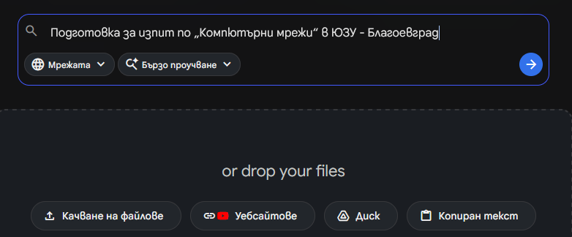

Когато реално се подготвяте за изпит, изберете „Deep research“ – ще отнеме доста време но ще ви предостави повече източници.

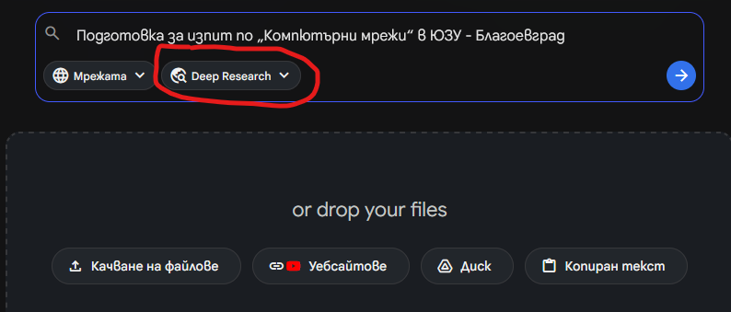
Когато приключи бързото проучване, в левият панел ща се появи резултата:
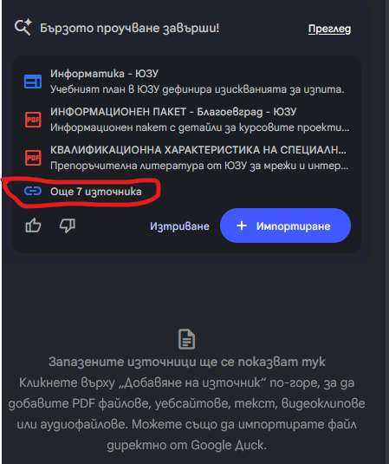
- Кликнете на линка „още … източника“ за да видите всички намерени източници.
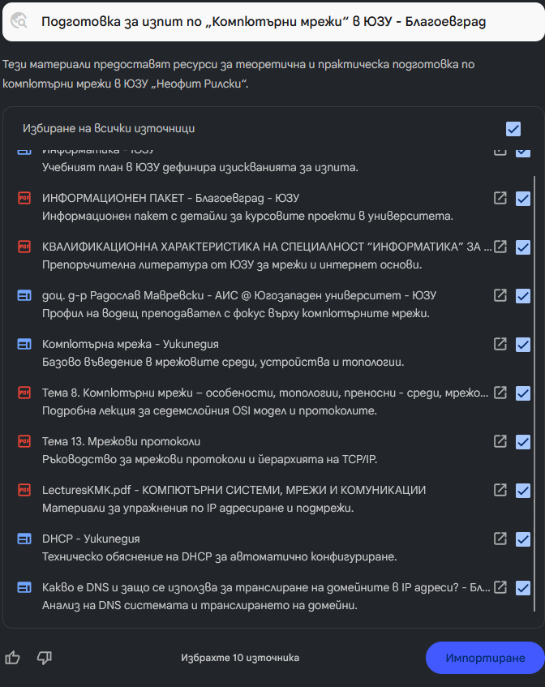
- Ако има намерени материали на чужд език, това не трябва са ви притеснява, NotebookLM ще ги преведе и ще разговаря (и отговаря) в чата на български!
Всички източници са вече селектирани, може да де-селектирайте някои, които смятате, че не са свързани, например в случая профила на преподавател и информационен пакет, няма пряко отношение към изпита – де-селектирайте:
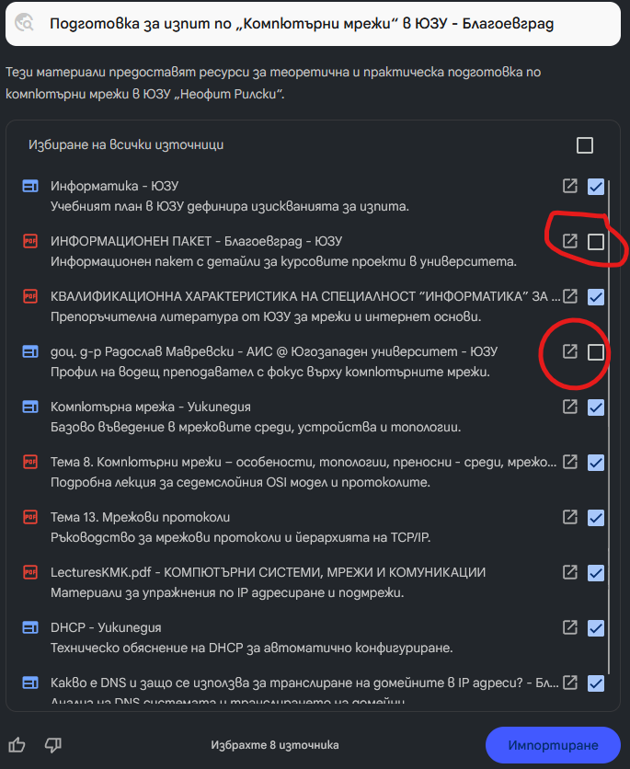

- Кликнете бутона „Импортиране“, след известно време NotebookLM ще анализира файловете и ще ги постави в левия панел:

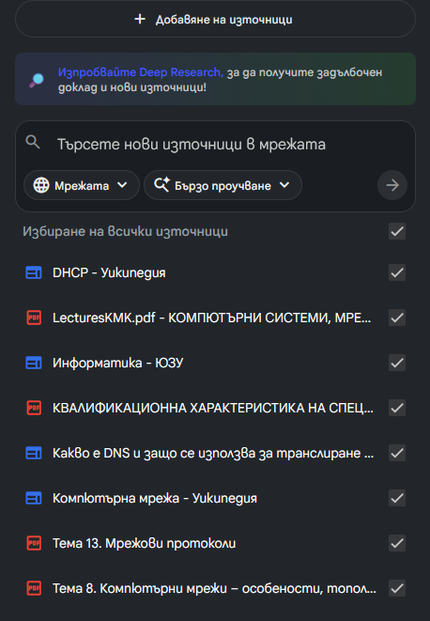
- Дойде момента да добавим други файлове, с които разполагаме (или линкове към тях). Зададохме в името на темата ЮЗУ, за да може да бъдат намерена максималната налична онлайн информация конкретно за изпита в този университет. В някои от другите университети има подобни специалности. Има издадени учебници на български и други езици… Позволява се качването на до 50 източника в един бележник (notebook).

Изброените линкове съдържат свободно достъпни (в интернет) учебници по „Компютърни мрежи“, намерени с търсачката на Google:

https://www.brc.soupvolov.com/materiali/NetBookDGenkov.pdf
https://kmk.fmi-plovdiv.org/LecturesKMK.pdf
https://kolegite.com/EE_library/books_and_lectures/%D0%9A%D0%BE%D0%BC%D1%83%D0%BD%D0%B8%D0%BA%D0%B0%D1%86%D0%B8%D0%BE%D0%BD%D0%BD%D0%B0%20%D1%82%D0%B5%D1%85%D0%BD%D0%B8%D0%BA%D0%B0/Tema%208%20Kompyutarni%20mreji.pdf
https://www.brc.soupvolov.com/materiali/NetBookDGenkov.pdf

- Добавете линковете
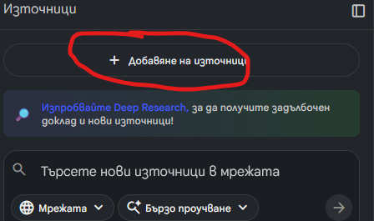

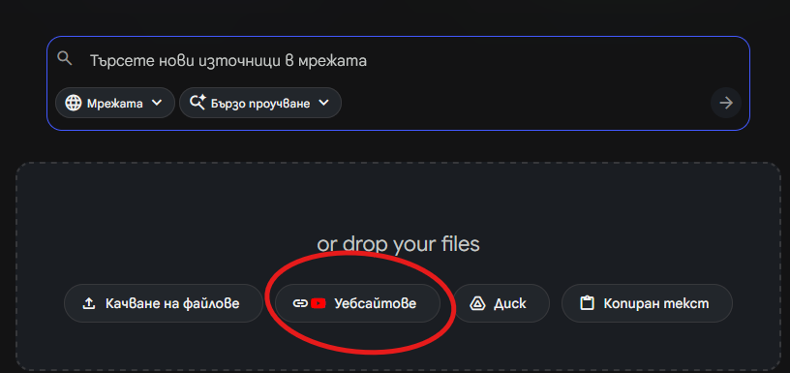
Можете да поставите много линкове, един под друг. Интересното е, че може да добавите и линкове към YouTube видеа – NotebookLM извлича информация и от видео…

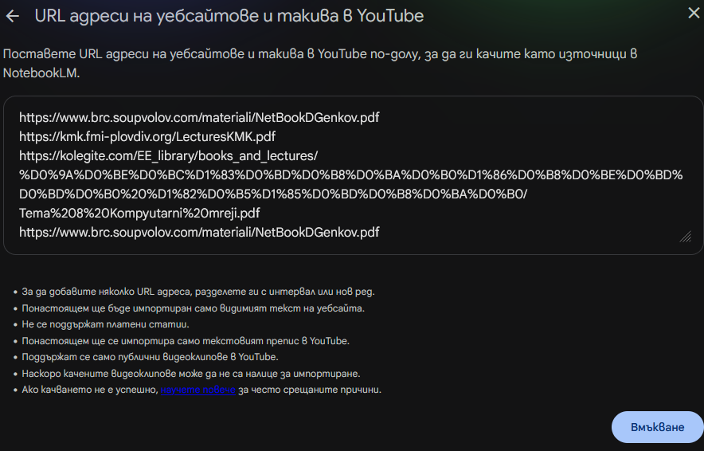
- Кликнете „вмъкване“, след сваляне на файловете и обработка, ще се появят като източници в десния панел. По същият начин можете да добавяте и още линкове и файлове които намерите.
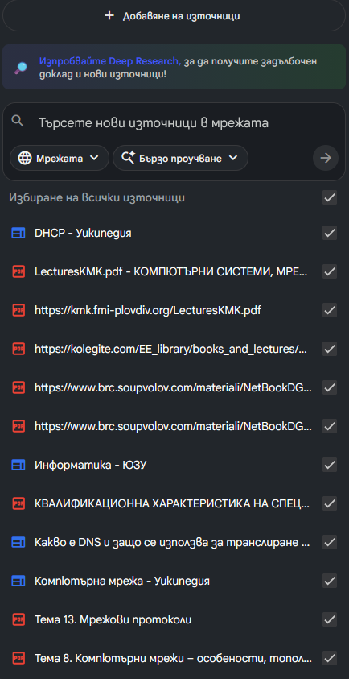

  - Дойде момента за подготовка за изпита – задавайте въпроси (промптове) и ще получите отговори базирани на документите, с цитирания от кой документ са взети частите от отговора.

В началото NotebookLM дава сумарна информация по темата и дори ви предлага някави готови въпроси по темата:
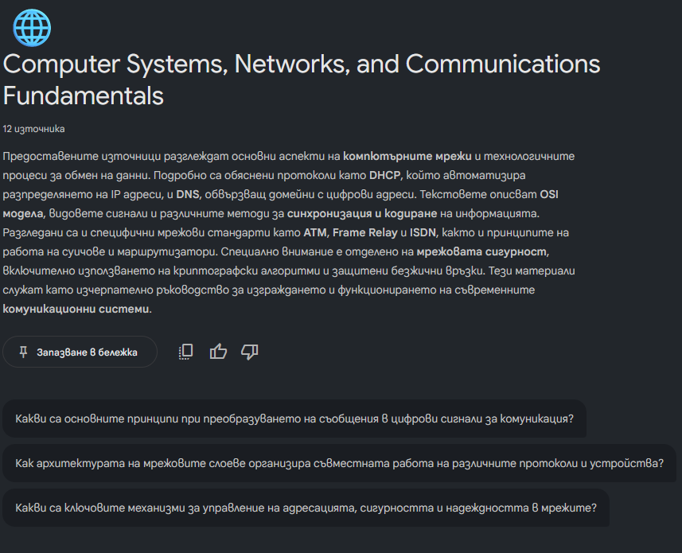

ЗАПОЧНЕТЕ ДА ЗАДАВАТЕ ВЪПРОСИ ПО ТЕМАТА В ЧАТА:
НАПРИМЕР:
Как се различават функциите на IPv4 и IPv6 в OSI?
Как се сравняват слоевете на OSI с модела TCP/IP?
….
Просто питайте NotebookLM и учете!
Надяваме се, знанието получено по време на това упражнение да ви бъде полезно по време на следването! Използвайте възможностите на изкуствения интелект максимално!
По подобен начин може да проучвате инженерни или научни теми и след завършването, с един незаменим AI асистент (помощник), който „прочита“ много източници на информация и ви я предоставя в синтезиран вид, може да ви отговаря на конкретни въпроси, дори да ви дава идеи.
ТУК РАЗГЛЕДАХМЕ САМО МИНИМАЛНАТА ФУНКЦИОНАЛНОСТ НА AI ПРИЛОЖЕНИЕТО NotebookLM – ИМА МНОГО ТУТОРИАЛИ В ИНТЕРНЕТ, YouTube ВИДЕО УРОЦИ - ПРОУЧЕТЕ КАК ДА ИЗПОЛЗВАТЕ NotebookLM МАКСИМАЛНО!

ПОЖЕЛАВАМЕ ВИ УСПЕХ В ИНЖЕНЕРНАТА ИЛИ НАУЧНА КАРИЕРА СЛЕД ЗАВЪРШВАНЕТО!

